Открытие мемориальной доски в честь капитана дивизии СС Галичина
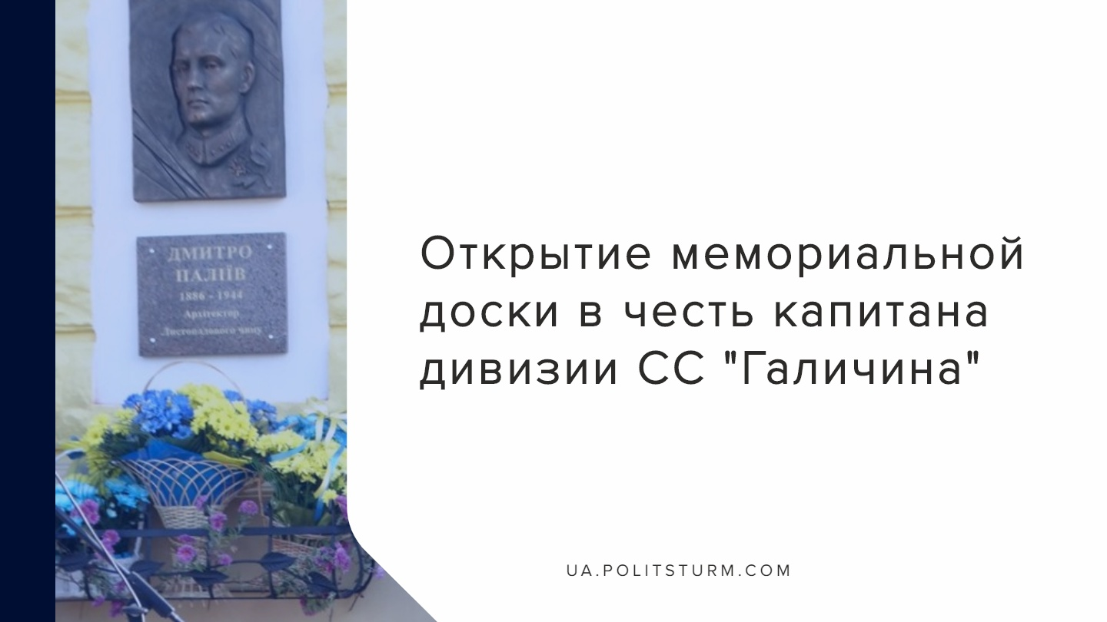

Оригинальная статья
2019-11-06
1 мин. на чтение

1 ноября на улице Т. Шевченко, 8 в городе Калуш, который находится в Ивано-Франковской области, открыли мемориальную доску в память гауптштурмфюрера дивизии СС Галиция Дмитрия Палиева.
Священнослужители города освятили памятник и подчеркнули присутствующим, что фигура сотника, великого воина, политика и журналиста Дмитрия Палиева достойна внимания и почета.
С приветственным словом по случаю открытия мемориальной доски и празднования сто первой годовщины провозглашения Западно-Украинской Народной Республики выступила первая заместительница городского главы (свободовца Марцинкива Руслана) Галина Романко, которая отметила, что всю свою сознательную жизнь Дмитрий Палиев посвятил борьбе за свободу Украины, свой талант публициста, литератора и редактора положил на алтарь этой идеи. С приветствием и дифирамбами выступили председатель провода организации «Украинское националистическое движение» Дмитрий Жекало, заместитель председателя резерва дивизии «Галичина» Галицкого Братства воинов дивизии «Галичина» Василий Бычко и кандидат исторических наук Игорь Ильницкий.
Дмитрий Иванович Палиев — украинский коллаборационист, гауптштурмфюрер является уроженцем Ивано-Франковской области, которая до 1939 года входила в состав Польши. В юные годы он занимался политической и публицистической деятельностью, а также был осужден за государственную измену. После нападения нацистской Германии на СССР Палиев стал одним из инициаторов создания 14-й дивизии СС «Галичина». Он погиб в Битве за Броды, воюя против Красной Армии в составе в 13-го корпуса 4-й танковой армии вермахта.
Мемориальная доска в Калуше — уже третья, установленная на Украине в память о Палиеве. Одна из них находится в родном селе Палиева Перевозец, а вторая — во Львове, на одном из домов, где несколько лет жил гауптштурмфюрер СС.
На Украине в годы Великой Отечественной войны с немецко-фашистскими оккупантами активно сотрудничали украинские националисты, разделявшие с нацистами общую для них цель — уничтожения Советского Союза, коммунистической идеологии и её сторонников. И сегодня после реставрации капитализма в Украине вновь процветают националистические и фашистские настроения. Для дискредитации коммунизма и советского прошлого используется выстроенная целой армией историков мифология, в которой память о настоящих героях, защищавшие советский народ и свою социалистическую Родину, очерняется либо предаётся забвению, а коллаборационисты и нацистские преступники отбеливаются и становятся национальными героями-освободителями.
Источники:
https://strana.ua/news/231817-v-kalushe-otkryli-memorialnuju-dosku-v-chest-kapitana-ss.html
http://vikna.if.ua/news/category/kl/2019/11/02/103682/view
https://www.google.com/amp/s/m.lenta.ru/news/2019/11/05/ss/amp/

Оригинальная статья

